Opdracht 1. De werking van het oor
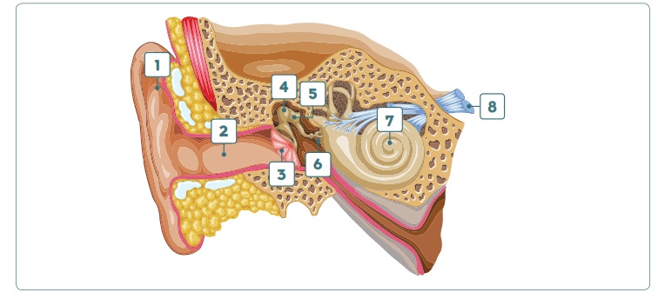

- Vul in. Kies uit:

oorschelp, de hamer, het trommelvlies, de gehoorzenuw, de gehoorgang, stijgbeugel, aambeeld, slakkenhuis.
Onderdeel Functie-omschrijving
1 = Oorschelp Geluid opvangen
2=
3=
4=
5=
6=
7=
8=

1B Schrijf bij opdracht 1A de juiste functie-omschrijvingen op.

• Geluid opvangen
• ‘Versterker’
• Geluid naar trommelvlies brengen
• Trillingen doorgeven aan stijgbeugel
• Elektrische signalen naar hersenen sturen
• Trillingen doorgeven aan slakkenhuis
• Geluid omzetten in bewegingen
• Bewegingen omzetten in kleine elektrische spanningen

OPDRACHT 2. GEHOORBESCHADIGING
Waar of niet waar?

• Beschadigde trilharen worden na een paar dagen
vervangen door nieuwe trilharen. Waar / Niet waar

• Tinnitus is een ander woord voor oorsuizen. Waar / Niet waar

• Oorsmeer heeft geen functie. Waar / Niet waar

• Lawaaibeschadiging is altijd tijdelijk. Waar / Niet waar
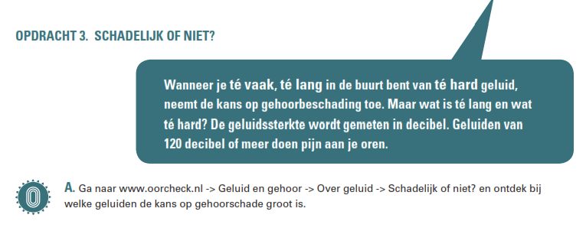

B. Zet de volgende geluiden in de juiste volgorde.
Welk geluid geeft het meeste risico op gehoorschade als je er regelmatig aan wordt blootgesteld?
• Optreden van een band 1.

• Tikkende wekker 2.

• Passerende trein 3.

• Laag overvliegend vliegtuig 4.

• Vallende bladeren 5.

• Scooter op 7,5 meter 6.

• Betonboor op 1 meter 7.

• Piano 8.
OPDRACHT 4. WAT HOOR IK NU?

Benieuwd hoe geluiden klinken als je gehoorschade hebt? Doe de test Wat hoor ik nu?
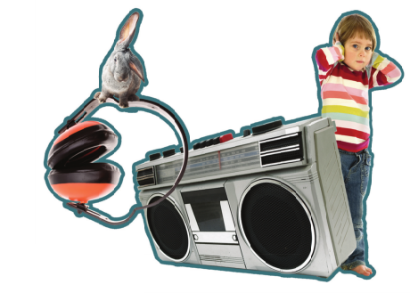
Ga naar www.oorcheck.nl -> Geluid en gehoor -> Over gehoorschade -> Wat hoor ik nu?

OPDRACHT 5. OORZAKEN VAN GEHOORBESCHADIGING

Laat het juiste woord staan verwijder het verkeerde woord. .
A. Oudere mensen horen vaak beter / slechter dan jonge mensen.
B. Door het gebruik van medicijnen kan wel / niet gehoorbeschadiging ontstaan.
C. Bij lawaaibeschadiging heb je te vaak / weinig, te lang / kort naar te harde / zachte muziek geluisterd.

